
DOCUMENTAZIONE TECNICA
High Level Design
Architettura della soluzione di gestione degli accessi Wi-Fi ospiti sui controller Cisco Catalyst 9800
●
Campo | Valore
Applicativo | Guest Portal — Cisco Catalyst 9800 Guest Management Desk
Documento | HLD — High Level Design
Versione | 1.0
Data di emissione | 22 settembre 2026
Stato | Emesso
Destinatari | IT Infrastructure, Security, Sviluppo, Service Desk
Classificazione | Uso interno
Repository di riferimento | github.com/ACF-Dompe/Centralino
Revisione del codice | main · f427890

Indice
1 Scopo e ambito del documento 3
1.1 Obiettivo 3
1.2 Destinatari 3
1.3 Documenti correlati 3
2 Contesto 4
2.1 Il problema 4
2.2 Gli attori 4
2.3 Perimetro funzionale 4
2.4 Sedi servite 4
3 Visione d’insieme 6
3.1 Principi architetturali 6
3.2 Componenti 7
3.3 Perché nessun CORS 7
4 Flussi principali 8
4.1 Accesso alla console 8
4.2 Rilascio di un accesso ospite 8
4.3 Scadenza e revoca 8
4.4 Amministrazione 8
5 Modello di sicurezza (sintesi) 9
5.1 Autenticazione 9
5.2 Autorizzazione 9
5.3 Segreti e dati sensibili 9
6 Modello dati (sintesi) 10
7 Architettura di deployment 11
7.1 Ambienti 11
7.2 Pipeline 11
7.3 Modello consume-only 11
7.4 Ingress 12
8 Requisiti non funzionali 13
9 Decisioni architetturali 14
10 Rischi e deviazioni accettate 15
10.1 Rischi residui 15
11 Evoluzioni previste 16

1 Scopo e ambito del documento
Questo documento descrive l’architettura di alto livello del Guest Portal: quali componenti esistono, come sono collegati, quali responsabilità hanno e su quali decisioni progettuali si regge l’insieme. Non entra nel dettaglio implementativo, che è oggetto del documento LLD.

1.1 Obiettivo
Il Guest Portal è la console con cui il personale Dompé rilascia, sorveglia e revoca gli accessi Wi-Fi destinati ai visitatori delle sedi aziendali. Sostituisce l’uso diretto della interfaccia di amministrazione dei controller wireless Cisco Catalyst 9800, che richiedeva credenziali di rete privilegiate e non lasciava traccia di chi avesse rilasciato quale accesso.
L’applicazione persegue tre risultati: rendere l’operazione accessibile a personale non specialistico (reception, service desk), mantenere il controllo su chi può operare e su quale sede, e lasciare una traccia di ogni azione eseguita sui controller.

1.2 Destinatari
Ruolo | Che cosa trova in questo documento
Architetti e IT Infrastructure | Vista d’insieme, componenti, dipendenze di piattaforma, requisiti non funzionali.
Sicurezza e Compliance | Perimetro, modello di autenticazione e autorizzazione, deviazioni accettate (dettaglio nel documento SEC).
Sviluppo | Contesto architetturale entro cui si collocano le scelte di dettaglio descritte nel documento LLD.
Esercizio e Service Desk | Comprensione dei flussi e dei modi di degrado del servizio (dettaglio nei documenti FUN e OPS).
Tabella 1 — Destinatari del documento e relative sezioni di interesse.

1.3 Documenti correlati
Codice | Documento | Contenuto
HLD | High Level Design | Questo documento: architettura d’insieme.
LLD | Low Level Design | Struttura del codice, moduli, contratti interni, test.
DB | Schema del database | Tabelle, vincoli, indici, migrazioni, dati di riferimento.
FUN | Funzionamento dell’applicativo | Flussi funzionali passo per passo e comportamento dell’interfaccia.
API | API Reference | Contratto REST e WebSocket, codici di errore, matrice permessi.
SEC | Sicurezza e conformità | Modello di sicurezza, controlli, deviazioni consapevoli, stato di conformità.
OPS | Runbook operativo | Deploy, configurazione, manutenzione, troubleshooting, rollback.
Tabella 2 — Insieme documentale della soluzione.

2 Contesto

2.1 Il problema
Un visitatore che arriva in una sede Dompé ha bisogno di una connessione Wi-Fi temporanea. Sui controller Catalyst 9800 questo si traduce nella creazione di un utente locale di tipo network-user con una durata (lifetime) e nella sua rimozione a scadenza. Farlo a mano comporta tre problemi: richiede accesso amministrativo al controller, è soggetto a errore, e non lascia una traccia consultabile di chi ha rilasciato l’accesso e a chi.

2.2 Gli attori
Attore | Descrizione | Interazione con il sistema
Operatore di sede | Reception, front office, service desk. | Registra ospiti, consegna o rinvia credenziali, elimina accessi della propria sede.
Amministratore | IT Infrastructure / Network. | Profila gli utenti, configura le sedi e i controller, consulta lo storico, gestisce gli account di emergenza.
Osservatore | Ruolo di sola lettura. | Consulta la lista ospiti delle sedi concesse, senza poter modificare nulla.
Ospite | Il visitatore. | Non usa l’applicazione: riceve le credenziali via e-mail o su carta e si connette alla rete Wi-Fi.
Team di piattaforma | Chi possiede le risorse Azure. | Pre-provisiona l’infrastruttura, popola Key Vault, gestisce rete e ingress.
Tabella 3 — Attori del sistema.

2.3 Perimetro funzionale
Nel perimetro: autenticazione aziendale degli operatori, selezione della sede di lavoro, creazione e revoca degli account ospite sul controller della sede, consegna delle credenziali via e-mail o a voce, monitoraggio in tempo reale della durata residua, riconciliazione periodica con i controller, amministrazione di utenti e sedi.
Fuori perimetro: la configurazione radio e di rete dei controller, la gestione del captive portal, l’anagrafica dei visitatori in sistemi terzi, l’invio SMS (la funzione è presente a schema ma dormiente), e la creazione delle risorse Azure, che appartiene al team di piattaforma.

2.4 Sedi servite
L’applicazione è multi-sede per costruzione: ogni sede ha il proprio controller, i propri operatori abilitati e i propri ospiti. Il confine fra sedi è applicato dall’API, non soltanto dall’interfaccia.
Codice | Sede | Città | Controller | SSID
MIL | Dompé Milano HQ | Milano | 172.18.106.100 | Dompe Guest
AQ | Dompé L’Aquila | L’Aquila | 172.18.106.101 | Dompe Guest AQ
NA | Dompé Napoli | Napoli | 172.18.106.102 | Dompe Guest NA
TIR | Dompé Tirana | Tirana (AL) | 172.18.106.103 | Dompe Guest TIR
SM | Dompé San Mateo | San Mateo (USA) | 172.18.106.104 | Dompe Guest SM
Tabella 4 — Sedi configurate come dati di riferimento (`backend/src/db/seed.ts`).

3 Visione d’insieme
La soluzione è composta da due container indipendenti — una single-page application servita da nginx e una API Node.js — pubblicati su Azure Container Apps dietro un Application Gateway con WAF. La API è l’unico componente che parla con il database, con Key Vault, con Microsoft Graph e con i controller wireless.
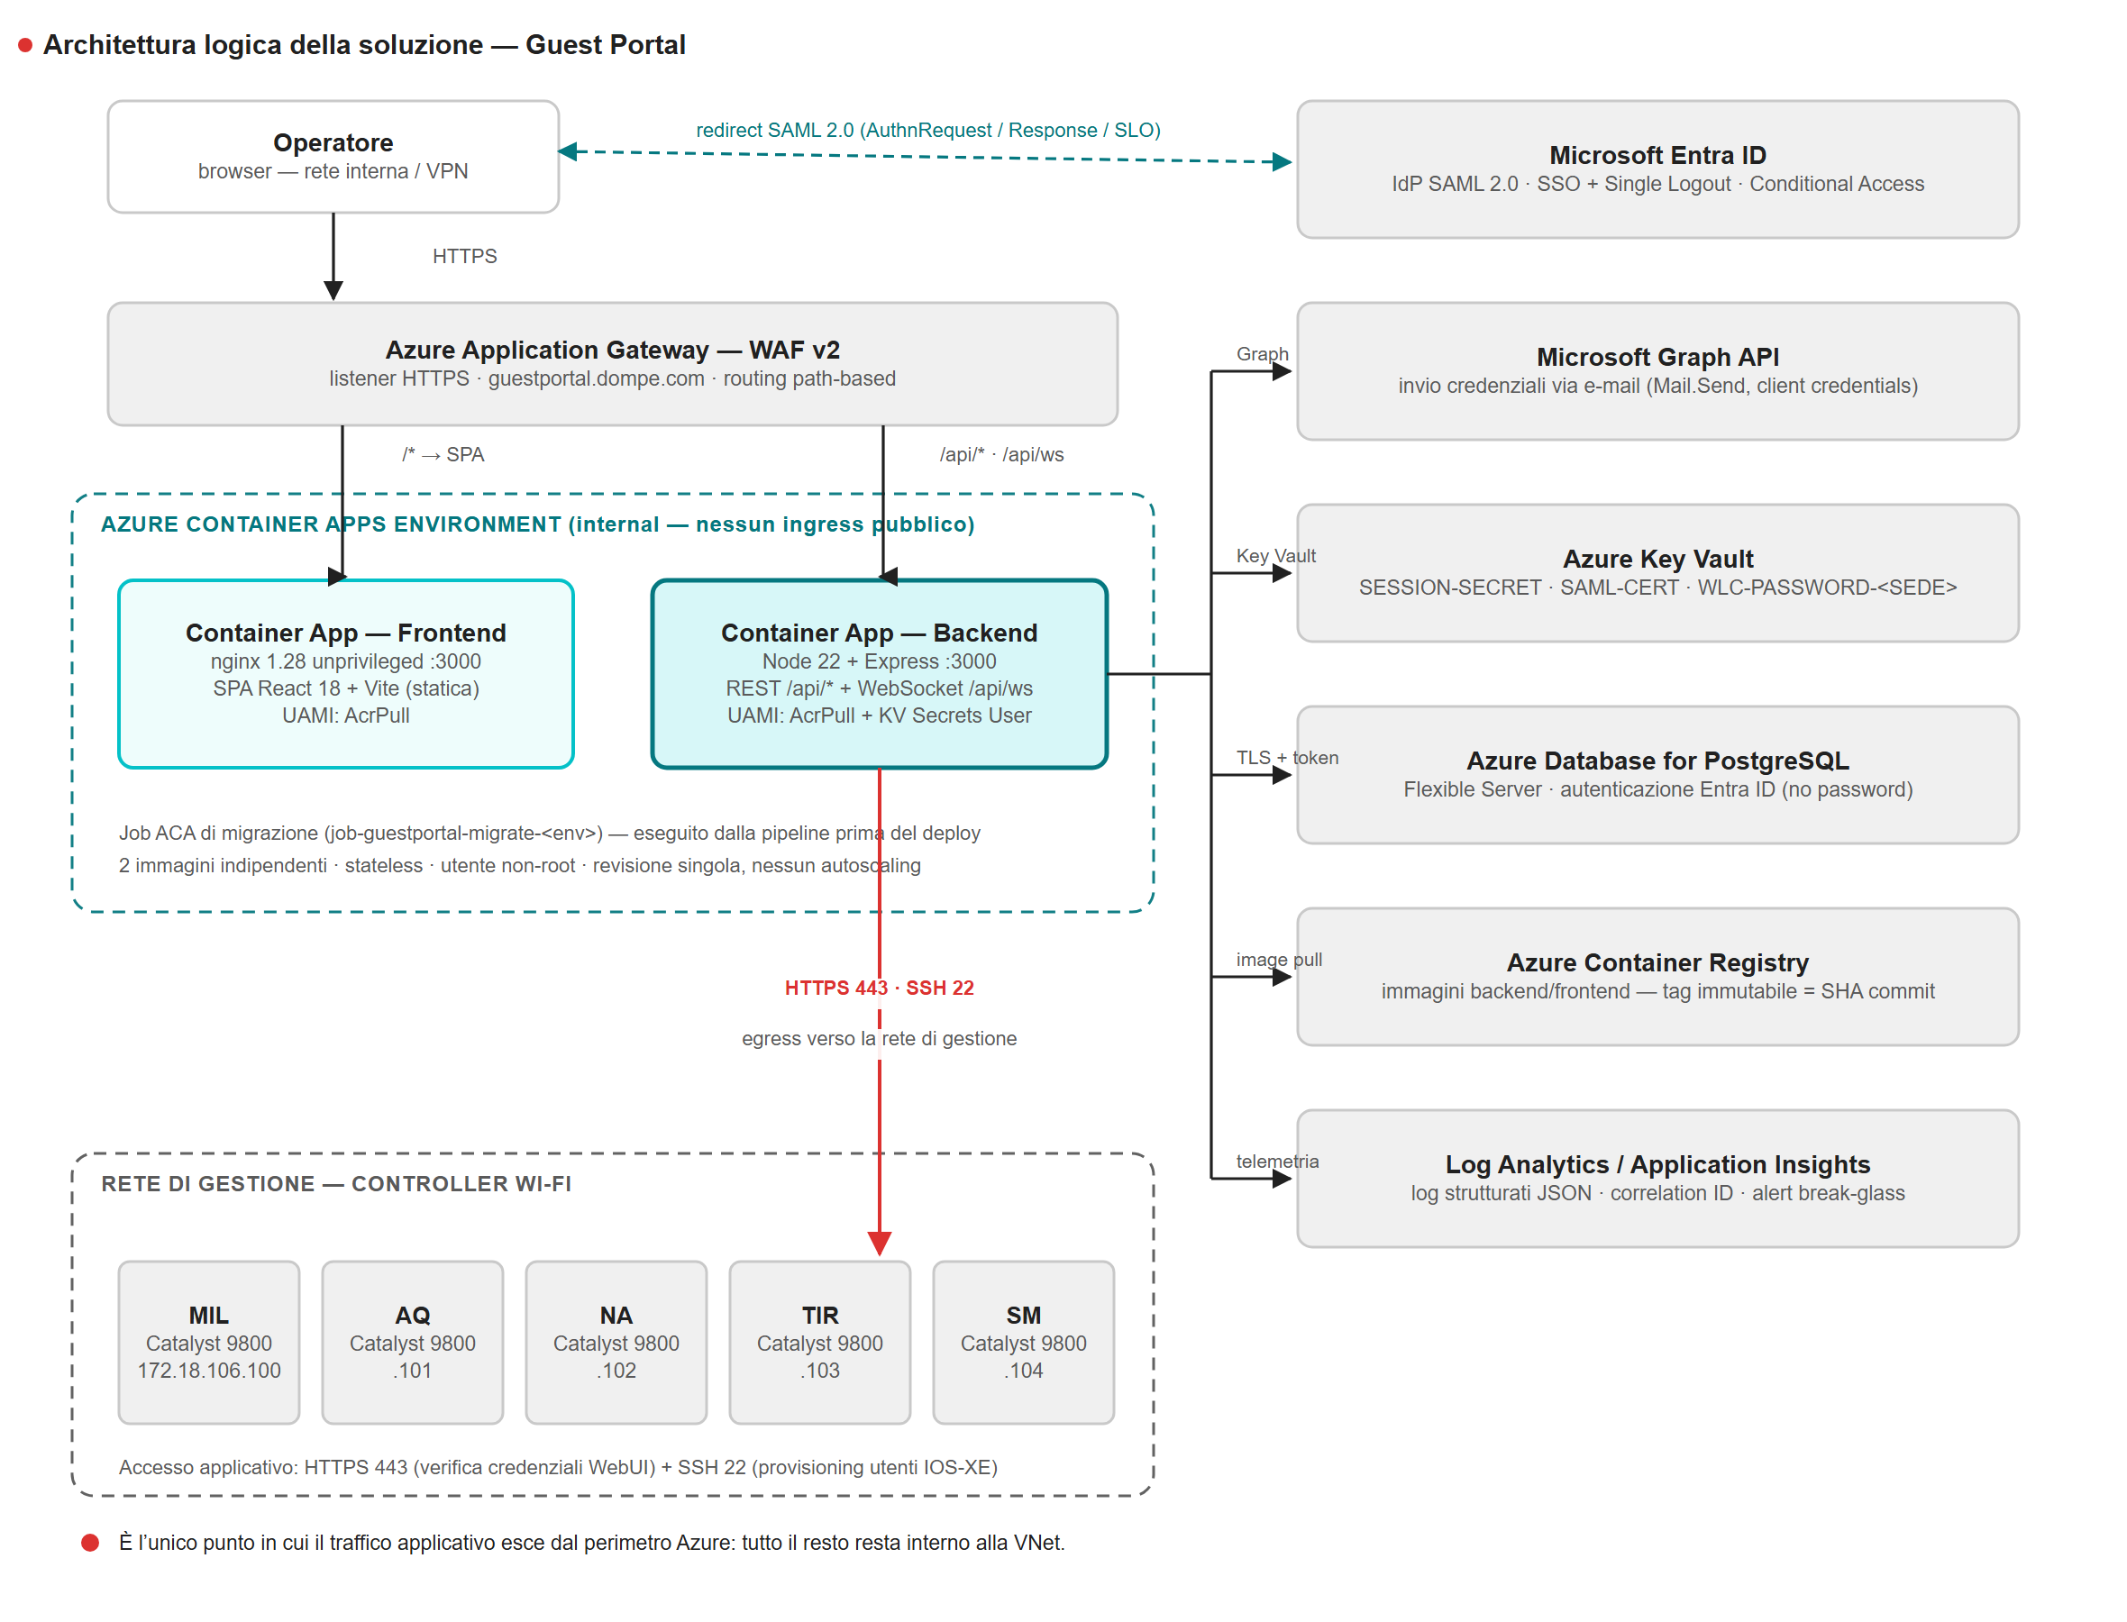
Figura 1 — Architettura logica: percorso della richiesta, servizi di piattaforma consumati e unico punto di uscita verso la rete di gestione.

3.1 Principi architetturali
- Due immagini, nessuno stato locale. Frontend e backend sono immagini separate, entrambe stateless e con utente non privilegiato: qualunque replica può servire qualunque richiesta.
- Un solo perimetro di uscita. L’unico traffico che lascia l’ambiente Azure verso la rete aziendale è quello diretto ai controller (HTTPS 443 e SSH 22). Tutto il resto resta su servizi di piattaforma.
- Nessun segreto nel codice e nessun segreto nel database. Ogni credenziale vive in Key Vault ed è iniettata come variabile d’ambiente; la password amministrativa del controller non è mai persistita.
- Fail closed. Ogni percorso di autorizzazione che non può concludersi rifiuta la richiesta: un errore nella risoluzione dei permessi produce 503, mai un ruolo di ripiego.
- Il controller è la fonte di verità sull’accesso alla rete. La banca dati applicativa lo rispecchia e viene riallineata periodicamente, non il contrario.
- Modello consume-only. L’applicazione e la sua pipeline consumano risorse pre-provisionate; non ne creano.

3.2 Componenti
Componente | Tecnologia | Responsabilità
Frontend | React 18 · Vite · Tailwind · nginx 1.28 unprivileged | Interfaccia operatore e pannello di amministrazione. Non contiene logica di autorizzazione: nasconde ciò che l’utente non può fare, ma non lo impedisce.
Backend | Node.js 22 · Express · TypeScript (ESM) | API REST sotto /api, canale WebSocket, autenticazione, autorizzazione, dialogo con i controller, invio e-mail, servizi di background.
Database | Azure Database for PostgreSQL Flexible Server | Ospiti, sedi, directory utenti, sessioni, account di emergenza, storico delle operazioni.
Job di migrazione | Azure Container Apps Job | Applica lo schema prima che la nuova revisione del backend entri in servizio.
Application Gateway | Azure Application Gateway WAF v2 | Terminazione TLS, WAF in prevenzione, instradamento per percorso: /api/* al backend, tutto il resto al frontend.
Identity Provider | Microsoft Entra ID (SAML 2.0) | Autenticazione degli operatori, Conditional Access, Single Logout.
Key Vault | Azure Key Vault | Segreti applicativi e password amministrative dei controller, una per sede.
Posta | Microsoft Graph (Mail.Send) | Consegna delle credenziali all’indirizzo dell’ospite.
Controller wireless | Cisco Catalyst 9800 (IOS-XE) | Sistema di destinazione: ospita gli account ospite effettivi.
Osservabilità | Log Analytics · Application Insights | Log strutturati, correlazione delle richieste, alert sugli accessi di emergenza.
Tabella 5 — Componenti della soluzione e relative responsabilità.

3.3 Perché nessun CORS
Frontend e backend sono esposti sullo stesso hostname e distinti solo per percorso: il browser non effettua mai una richiesta cross-origin verso la API. Abilitare CORS non servirebbe a nulla e amplierebbe la superficie: è deliberatamente assente.

4 Flussi principali
I flussi sono descritti qui nella loro logica; il dettaglio passo per passo è nel documento FUN.

4.1 Accesso alla console
- L’operatore apre l’applicazione e viene reindirizzato a Microsoft Entra ID.
- Al primo accesso riuscito viene creata una voce nella directory applicativa, bloccata: l’utente è autenticato ma non può fare nulla.
- Un amministratore assegna ruolo, stato e sedi. Il cambiamento ha effetto entro pochi secondi, senza che l’utente debba riautenticarsi.
- L’operatore sceglie la sede su cui lavorare; la sessione viene legata a quella sede.

4.2 Rilascio di un accesso ospite
- L’operatore compila nome, referente interno e durata (preset fino a una settimana, oppure una data di fine).
- Il server genera username e password con un generatore crittografico; la password esiste solo in memoria.
- L’ospite viene registrato in banca dati senza password, e la credenziale viene spinta sul controller della sede via SSH.
- La password è mostrata all’operatore una sola volta e, se è stato indicato un indirizzo, inviata all’ospite via Microsoft Graph.
- Un evento WebSocket aggiorna in tempo reale le altre postazioni della stessa sede.

4.3 Scadenza e revoca
Un servizio di background calcola ogni secondo il tempo trascorso dagli account attivi e li porta a scaduto quando la durata è esaurita. Ogni trenta secondi una sincronizzazione legge la configurazione dei controller e riallinea la banca dati: gli utenti trovati sul controller ma sconosciuti vengono importati, quelli spariti dal controller vengono disattivati. La revoca manuale rimuove l’utente dal controller e ne aggiorna lo stato.

4.4 Amministrazione
Il pannello di amministrazione, riservato al ruolo admin, copre la directory degli utenti, l’anagrafica e i parametri di connessione delle sedi con relativa diagnostica, e la gestione degli account di emergenza — limitatamente ad abilitazione, disabilitazione e sblocco. La creazione di un account di emergenza e la rotazione della sua password restano fuori dalla API, disponibili solo da riga di comando.

5 Modello di sicurezza (sintesi)
Il modello completo è descritto nel documento SEC; qui se ne riassumono i pilastri.

5.1 Autenticazione
- SSO SAML 2.0 verso Microsoft Entra ID, con firma dell’asserzione e della risposta, verifica di audience e InResponseTo, e Single Logout.
- L’applicazione non impone il metodo di autenticazione: l’AuthnRequest non contiene RequestedAuthnContext, così l’accesso senza password (certificato, Windows Hello, FIDO2) resta una decisione di Conditional Access del tenant.
- Accesso di emergenza (break-glass) locale, disattivato per impostazione predefinita, da usare solo quando l’IdP non è disponibile.

5.2 Autorizzazione
Ruolo | Può
viewer | Consultare cruscotto e lista ospiti delle sole sedi concesse.
operator | Quanto sopra, più creare, revocare e rinviare credenziali sulle sedi concesse.
admin | Quanto sopra su tutte le sedi, più il pannello di amministrazione.
Tabella 6 — Ruoli applicativi.
L’autorizzazione è risolta a ogni richiesta e non è mai serializzata in sessione: una sospensione ha effetto entro il tempo di vita della cache (15 secondi), non al prossimo accesso dell’utente. Lo stesso controllo si applica all’apertura del canale WebSocket.

5.3 Segreti e dati sensibili
- Ogni segreto risiede in Azure Key Vault ed è iniettato come variabile d’ambiente tramite l’identità gestita del backend.
- La password amministrativa del controller è una per sede (WLC-PASSWORD-<CODICE>) e non compare in alcuna tabella né in alcuna risposta della API.
- La password dell’ospite non viene mai persistita: è generata in memoria, consegnata e dimenticata. Non esiste un percorso per rileggerla, solo per rigenerarla.
- Il database è raggiunto con un token Entra ID ottenuto dall’identità gestita: nella stringa di connessione non c’è alcuna password.

6 Modello dati (sintesi)
Il modello completo, con tipi, vincoli e indici, è nel documento DB. In sintesi ruota attorno a tre nuclei.
Nucleo | Tabelle | Ruolo
Operatività | guests, sedi, sync_logs | Gli ospiti, le sedi con i parametri del rispettivo controller, e lo storico delle operazioni eseguite.
Identità e permessi | app_users, app_user_sedi, breakglass_users, session | Directory applicativa popolata al primo accesso, concessioni per sede, account di emergenza, sessioni persistite.
Supporto al protocollo | saml_request_ids, sms_config, wlc_config | Identificativi delle AuthnRequest in attesa, configurazione SMS dormiente, residuo legacy in via di dismissione.
Tabella 7 — Raggruppamento logico delle tabelle.
Due assenze deliberate
Nello schema non esiste una colonna per la password dell’ospite, e non esiste una colonna per la password amministrativa del controller. Sono scelte progettuali, non omissioni: la prima vive solo in memoria per il tempo di una richiesta, la seconda solo in Key Vault.

7 Architettura di deployment

7.1 Ambienti
Ambiente | Suffisso | Origine del deploy | Hostname
Sviluppo | dev | Avvio manuale del workflow | guestportal-dev.dompe.com
Collaudo | stg | Push sul ramo staging | guestportal-stg.dompe.com
Produzione | prod | Push sul ramo main | guestportal.dompe.com
Tabella 8 — Ambienti e mappatura dei rami.
La convenzione di denominazione della zona aziendale prevede che la produzione non abbia suffisso; ogni ambiente ha il proprio Key Vault, il proprio database e la propria applicazione registrata in Entra ID.

7.2 Pipeline
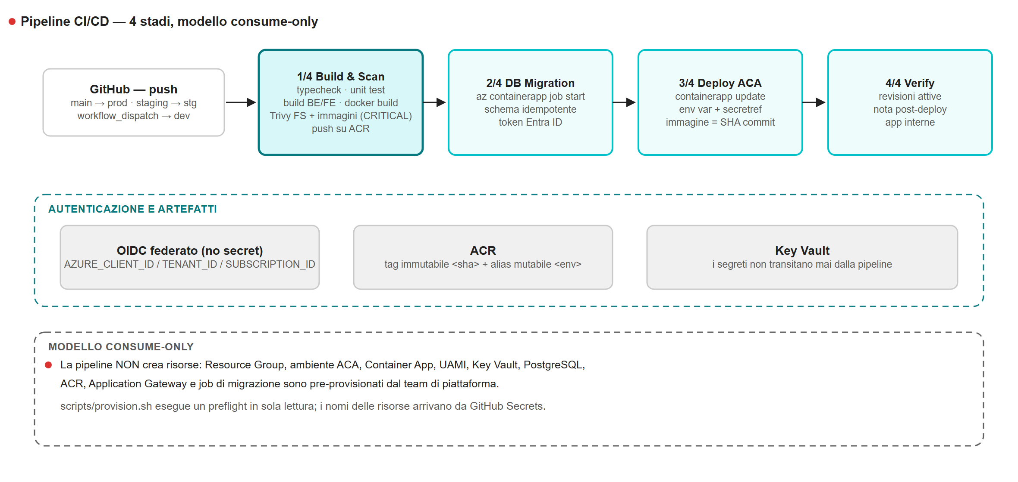
Figura 2 — Pipeline CI/CD: quattro stadi, autenticazione federata OIDC, nessuna creazione di risorse.
L’autenticazione verso Azure avviene con identità federata OIDC: la pipeline non custodisce alcun segreto di accesso al cloud. I segreti applicativi non transitano mai dalla pipeline, che si limita a impostare i riferimenti a Key Vault sulle variabili d’ambiente della Container App.

7.3 Modello consume-only
Resource Group, ambiente Container Apps, le due Container App, le identità gestite, Key Vault, PostgreSQL, Container Registry, Application Gateway e il job di migrazione sono pre-provisionati dal team di piattaforma. La pipeline esegue soltanto aggiornamenti; lo script scripts/provision.sh effettua una verifica in sola lettura della presenza delle risorse attese.

7.4 Ingress
L’ambiente Container Apps è internal: non possiede un indirizzo pubblico. Le due applicazioni sono create con ingress external, che in Container Apps significa «raggiungibile dall’intera rete virtuale», non «esposto su Internet»: è la condizione necessaria perché l’Application Gateway, che vive fuori dall’ambiente, possa raggiungerle. La conformità «nessun ingress pubblico» è garantita dall’ambiente, non dal singolo flag applicativo.

8 Requisiti non funzionali
Ambito | Scelta architetturale | Conseguenza operativa
Disponibilità | Componenti stateless, sessioni su PostgreSQL, revisione singola senza autoscaling. | Il riavvio di una replica non disconnette gli operatori. La disponibilità dipende da quella del database e dell’Application Gateway.
Prestazioni | Cruscotto aggiornato da eventi WebSocket con polling di sicurezza a 30 s; timer lato server a 1 s. | Il carico verso la API è dominato dalla sincronizzazione periodica, non dai client.
Scalabilità | Il collo di bottiglia è il numero di sedi da sincronizzare, non il numero di operatori. | La sincronizzazione è sequenziale per sede ogni 30 s: con cinque sedi il margine è ampio.
Sicurezza | Vedi §5 e documento SEC. | WAF in prevenzione, nessun ingress pubblico, segreti solo in Key Vault.
Osservabilità | Log strutturati JSON con identificativo di correlazione su ogni richiesta; sonde /api/healthz e /api/readyz. | Ogni richiesta è ricostruibile in Log Analytics; gli accessi di emergenza sono registrati a livello warn per l’alerting.
Manutenibilità | Migrazioni idempotenti eseguite da un job dedicato prima del deploy. | Un rollback dell’immagine non richiede un rollback dello schema, purché le migrazioni restino additive.
Continuità | Persistenza affidata al backup gestito di PostgreSQL Flexible Server. | RPO e RTO coincidono con quelli definiti dal team di piattaforma per il servizio gestito.
Internazionalizzazione | Interfaccia in italiano e inglese, commutabile senza ricaricare la pagina. | Le sedi estere (Tirana, San Mateo) usano la stessa installazione.
Tabella 9 — Requisiti non funzionali e relative scelte.

9 Decisioni architetturali
Le decisioni seguenti hanno effetti che attraversano più componenti; sono riportate con la motivazione perché una loro revisione futura possa partire dal problema originario e non dalla sola soluzione.
# | Decisione | Motivazione
AD-01 | I parametri del controller vivono sul record di sede, non su una tabella separata collegata da entrambi i lati. | Il doppio collegamento poteva divergere, e ogni lettura portava con sé un ripiego. Una riga per sede elimina la classe di errore.
AD-02 | La sede su cui si opera è tenuta in sessione e non accettata dal client. | Quando arrivava dalla query string, chiunque poteva leggere gli ospiti di un’altra sede modificando l’URL.
AD-03 | L’autorizzazione è risolta a ogni richiesta, mai letta dalla sessione. | Un ruolo memorizzato in sessione avrebbe tenuto in vita i permessi di un utente sospeso fino alla scadenza del cookie (24 ore).
AD-04 | La password dell’ospite non viene persistita. | Riduce l’impatto di una compromissione della banca dati; la riconsegna avviene per rigenerazione, non per rilettura.
AD-05 | La password amministrativa del controller è una per sede e risiede solo in Key Vault. | Evita che la schermata di accesso diventi un modo per riconfigurare un controller, e limita il raggio di una compromissione a una sola sede.
AD-06 | Gli identificativi delle AuthnRequest SAML sono persistiti su PostgreSQL. | La cache in memoria di node-saml non sopravvive a un riavvio fra il redirect e la risposta dell’IdP, e non funziona affatto con più repliche.
AD-07 | La sessione è persistita su PostgreSQL con un pool costruito dall’applicazione. | Il pool interno della libreria non usa TLS e non dispone del token Entra: contro Azure PostgreSQL non si connette.
AD-08 | L’AuthnRequest non contiene RequestedAuthnContext. | Il valore predefinito della libreria vincolava l’accesso a «password»: ogni accesso passwordless falliva con AADSTS75011. Il metodo di autenticazione è una decisione del tenant.
AD-09 | La convenzione che concede il ruolo di amministratore si valuta sullo UPN, non sull’indirizzo di posta. | Gli account amministrativi non hanno casella: valutata sulla posta, la regola mancava esattamente gli account per cui esiste.
AD-10 | Creazione e rotazione degli account di emergenza restano fuori dalla API. | Una sessione amministrativa compromessa non deve poter creare una credenziale che aggira Entra ID.
AD-11 | Il controller è la fonte di verità sull’accesso alla rete. | In caso di divergenza vince ciò che consente o nega effettivamente l’accesso, non ciò che è registrato in banca dati.
Tabella 10 — Registro delle decisioni architetturali.

10 Rischi e deviazioni accettate
Tre deviazioni dai requisiti di sicurezza di riferimento sono state assunte consapevolmente. Il dettaglio, con i controlli compensativi e il rischio residuo, è nel documento SEC.
# | Deviazione | Controlli compensativi
D1 | L’accesso di emergenza non prevede un secondo fattore. | Disattivato per impostazione predefinita, lista di indirizzi consentiti, blocco dell’account e limitazione per indirizzo di origine, sessione più breve, registrazione di ogni tentativo a livello warn per l’alerting, account creabili solo da riga di comando.
D2 | La verifica della chiave host SSH verso i controller è disattivata. | Percorso di rete interno e gestito; l’applicazione registra una segnalazione alla prima connessione non verificata perché lo stato sia visibile.
D3 | La verifica del certificato TLS dei controller è disattivata in produzione. | I Catalyst 9800 presentano un certificato autofirmato; la connessione resta cifrata e confinata alla rete di gestione. La rimozione della deviazione richiede l’installazione di certificati attendibili sui controller.
Tabella 11 — Deviazioni consapevoli e controlli compensativi.

10.1 Rischi residui
- Dipendenza da una sola istanza di database. Un’indisponibilità di PostgreSQL blocca autenticazione e operatività: le sessioni vivono lì.
- Riconciliazione a finestra. Una modifica eseguita direttamente sul controller è visibile in console entro trenta secondi, non immediatamente.
- Consegna delle credenziali via posta. L’invio è considerato riuscito se Microsoft Graph accetta il messaggio; la consegna effettiva alla casella dell’ospite non è tracciata.

11 Evoluzioni previste
Tema | Stato attuale | Direzione
Verifica della chiave host SSH | Disattivata: esiste un solo valore atteso a fronte di cinque controller. | Introdurre una chiave attesa per sede (WLC_SSH_HOST_KEY_<CODICE>) e attivare la verifica.
Certificati dei controller | Autofirmati. | Installare certificati attendibili e riportare a true la verifica TLS in produzione.
Tabella wlc_config | Ancora presente e scritta per compatibilità. | Rimuoverla una volta esaurita la finestra di convivenza con le revisioni precedenti.
Canale SMS | Schema e configurazione presenti, funzione dormiente. | Attivare o rimuovere: allo stato attuale è superficie inutilizzata.
Sincronizzazione | Sequenziale per sede ogni trenta secondi. | Passare a un’esecuzione parallela con limite di concorrenza se il numero di sedi cresce.
Endpoint deprecati | /api/config/wlc e /api/health mantenuti per compatibilità. | Rimuoverli dopo il ritiro delle revisioni che li usano.
Tabella 12 — Evoluzioni identificate.

